ТЕМА: «ПОВОРОТ»
Определение. Поворот плоскости на угол α вокруг точки О (центра поворота) – это такое отображение плоскости на себя, при котором каждая точка М отображается в такую точку М₁, что ОМ = ОМ₁ и ∠МОМ₁ = α. | 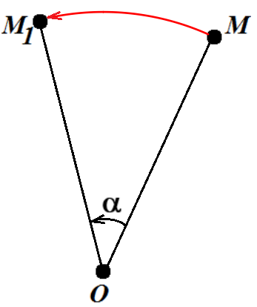
Поворот является движением (т.е. при повороте сохраняются расстояния между точками).
Поворот против часовой стрелки можно обозначать α.
Поворот по часовой стрелке можно обозначать –α.
При повороте фигуры на угол α поворачивают каждую точку фигуры.
Пример. Построить фигуру, которая получится из данной при повороте вокруг заданного центра на угол 80° (против часовой стрелки).
Дано: геометрическая фигура  α = 80°  Выполнить поворот на угол 80° | 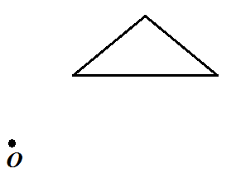
1) Соединить центр поворота с каждой вершиной. С помощью транспортира от каждого отрезка отмерить угол 80°. | 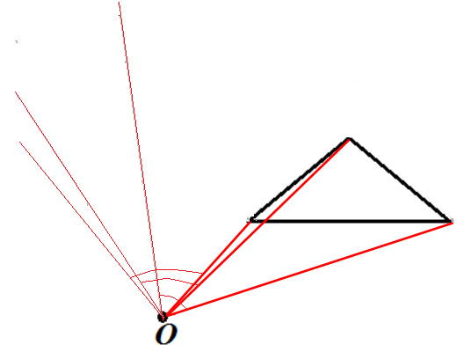
2) С помощью циркуля отмерить на каждом луче соответствующие расстояния. | 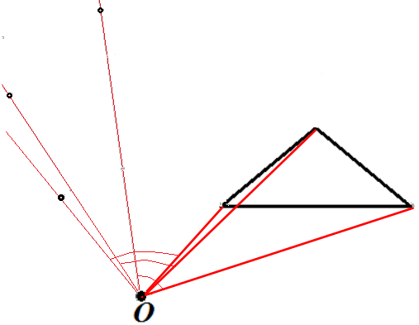
3) Соединить отрезками получившиеся точки. | 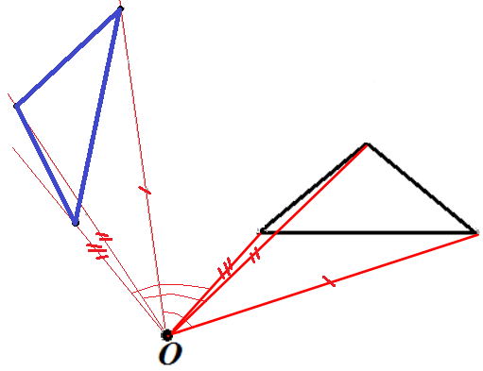
Задание. Построить фигуру, которая получится из данной при повороте вокруг заданного центра на угол –80° (по часовой стрелке).
